TUGAS LAPORAN PRAKTIKUM ALGORITMA

1. Buatlah sebuah program dengan algoritma berikut;

• Program menampilkan tulisan “Hello, siapa nama

lengkapmu?”

• Pengguna menginputkan nama lengkap <nama>

• Menampilkan pesan “Selamat Datang <nama> dalam

Pemrograman C!”

2. Buatlah sebuah program yang meminta inputan nama, NIM, program

studi, fakultas, Nilai Praktikum, UTS, UAS. Hitung Nilai Akhir!

Nilai Akhir = 30% Nilai Praktikum + 30% UTS + 40% UAS

3. Buatlah program untuk menghitung luas dari segitiga berikut, jika

diketahui panjang alas = 8 cm, dan tinggi = 5 cm.

4. Buatlah program untuk menghitung luas persegi panjang dengan

panjang = 10 cm, dan lebar = 5 cm.

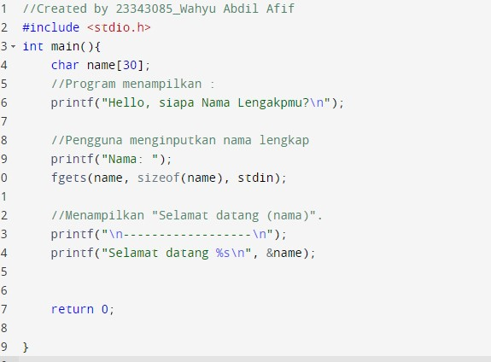

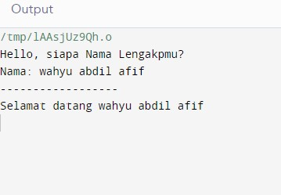

2. Buatlah sebuah program yang meminta inputan nama, NIM, program

studi, fakultas, Nilai Praktikum, UTS, UAS. Hitung Nilai Akhir!

Nilai Akhir = 30% Nilai Praktikum + 30% UTS + 40% UAS

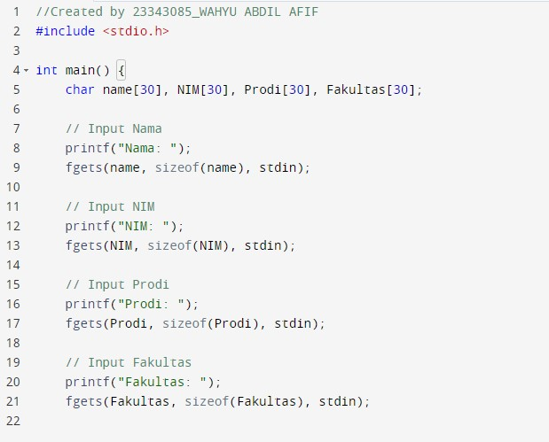

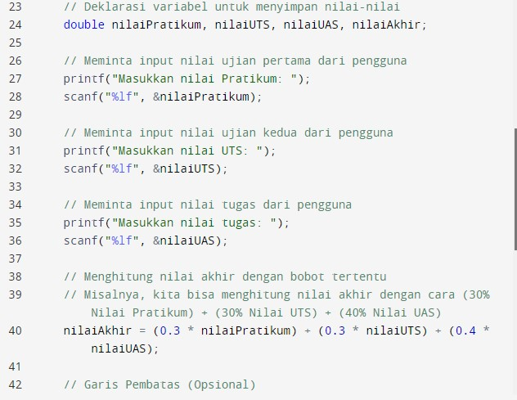

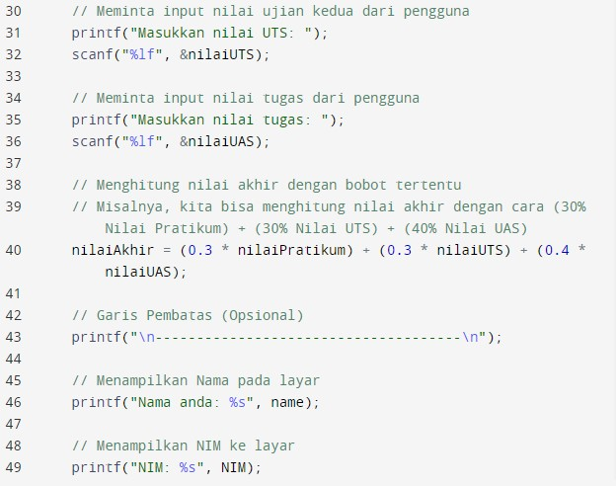

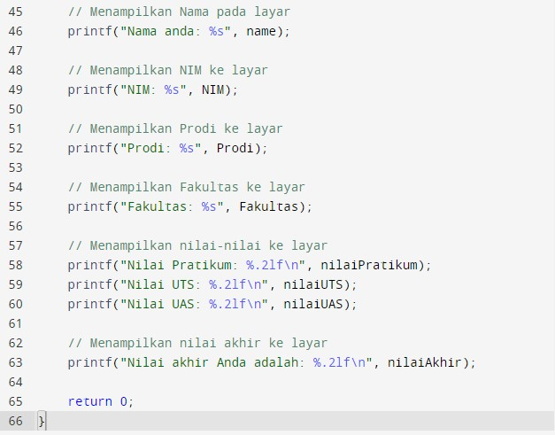

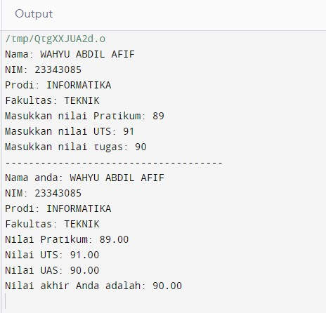

3. Buatlah program untuk menghitung luas dari segitiga berikut, jika

diketahui panjang alas = 8 cm, dan tinggi = 5 cm.

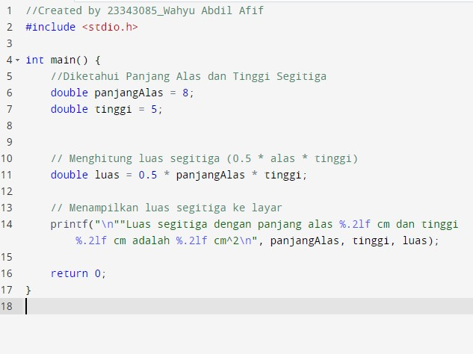

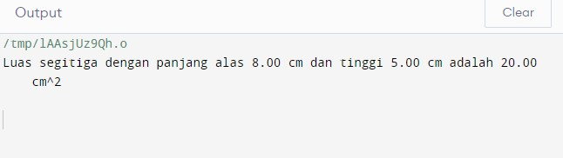

4. Buatlah program untuk menghitung luas persegi panjang dengan

panjang = 10 cm, dan lebar = 5 cm

